
L’infographie, l’actualité en images

Support pédagogique du JDE N° 1149
du vendredi 9 octobre 2015

Activité 1

1) Pour compléter le texte lacunaire, choisissez parmi les mots proposés.
verticale – poissons – branchies – flotter – rugueuse – arêtes – huile – caudale – cartilage
Les requins font partie de la classe des ……………………….. Leur squelette n’est pas composé d’…………………… mais bien de ……………………….. Leur peau est ………………………………..
Pour respirer dans l’eau, ils possèdent des ............................................. Le foie du requin est composé majoritairement d’………………………, ce qui lui permet de ………………………..
Leur queue est la nageoire ............................................. qui est ………………………………………….
2) Citez les 5 moyens dont dispose le requin pour chasser ses proies.
- ………………………………………………………………………………………………………………………………….
- ………………………………………………………………………………………………………………………………….
- ………………………………………………………………………………………………………………………………….
- ………………………………………………………………………………………………………………………………….
- ………………………………………………………………………………………………………………………………….
3) Tracez un trait horizontal indiquant la longueur du requin-pèlerin et du requin blanc à l’échelle 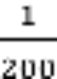 . La ligne déjà tracée est la longueur du requin-baleine à la même échelle.

Requin-baleine :
Requin-pèlerin :
Requin blanc :
Activité 2
1) Écrivez le nom des parties du requin pointées par un trait.
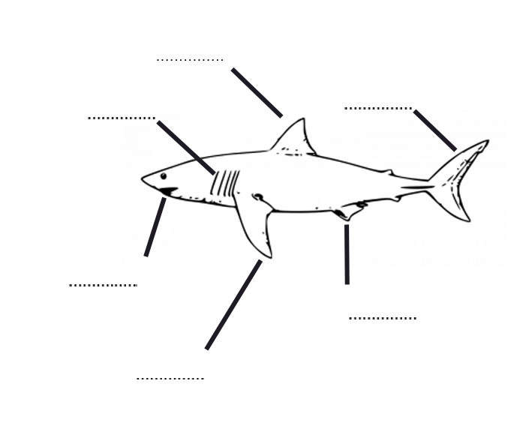
2) Rédigez une phrase ou deux expliquant ce logo.
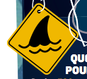
……………………………………………………………………………………………………….
……………………………………………………………………………………………………….
……………………………………………………………………………………………………….

Corrigé disponible sur simple demande auprès de votre consultant régional ou via l’adresse suivante : benedicte.lemercier@lejde.be (merci de préciser le nom et le CP de votre école).

Support pédagogique réalisé par Geneviève Boulanger

JDE – Route de Hannut 38 – 5004 Bouge
Tél. : 081/24 89 86 – Fax : 081/23 12 62 – E-mail : redaction@lejde.be

